Муниципальное дошкольное образовательное бюджетное учреждение детский сад №14 «Ладушки» г. Белорецк муниципального района Белорецкий район Республики Башкортостан

«Использование дидактических игр в нравственно-патриотическом воспитании дошкольников»
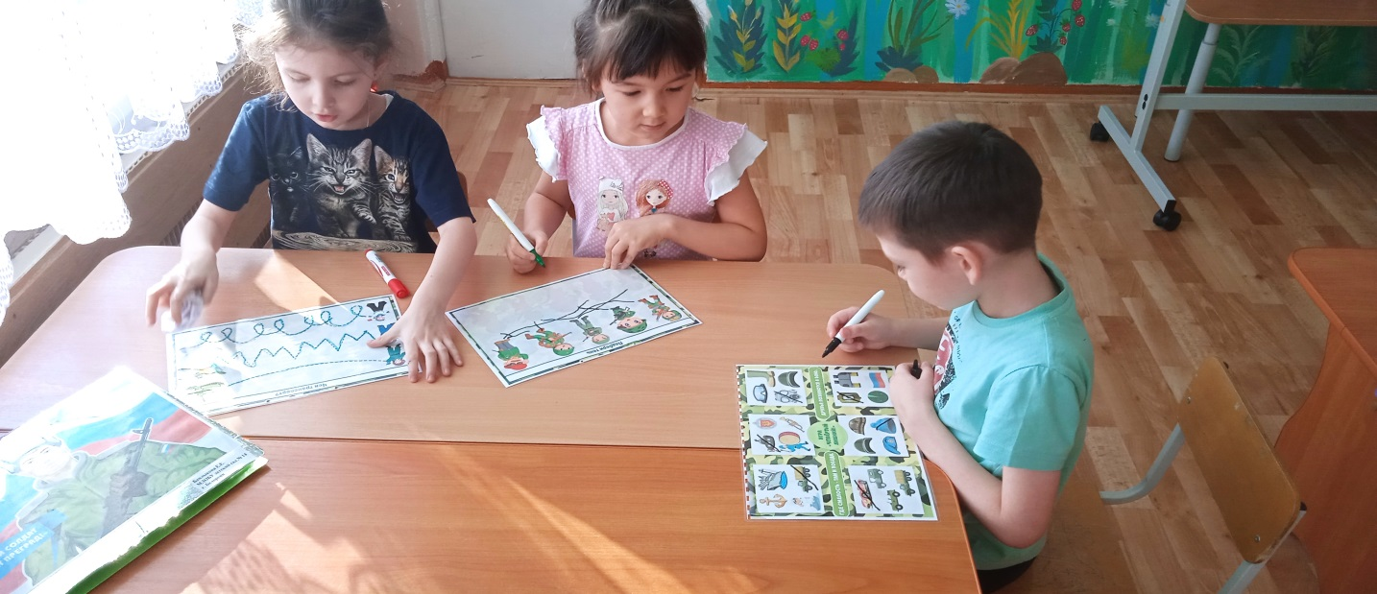

Воспитатель Баклыкова Е.Е.

Белорецк 2023г
Патриотическое воспитание подрастающего поколения всегда являлось одной из важнейших задач, ведь детство и юность - самая благодатная пора для привития священного чувства любви к Родине.
Исторический опыт становления и развития нашего Отечества указывает на то, что важнейшим средством формирования гражданского общества, укрепления единства и целостности многонациональной Российской Федерации является патриотическое воспитание граждан.
Вопросы патриотического воспитания подрастающего поколения рассматриваются в немалом количестве пособий, методических разработок, научных работах педагогов. В этом направлении работают И.А. Пашкович, Т.А. Касимова, Н.К. Беспятова, Т.А. Орешкина и другие.
Патриотизм - это синтез духовно-нравственных, гражданских, и мировоззренческих качеств личности, которые проявляются в любви к Родине, к своему дому, в стремлении и умении беречь и приумножать лучшие традиции, ценности своего народа, своей национальной культуры, своей земли.
Патриотическое воспитание подрастающего поколения - одна из самых актуальных задач нашего времени. Огромные изменения произошли в нашей стране за последние годы. Это касается нравственных ценностей, отношения к событиям нашей истории. У детей искажены представления о патриотизме, доброте, великодушии. Изменилось и отношение людей к Родине. Сегодня материальные ценности доминируют над духовными. Однако трудности переходного периода не должны стать причиной приостановки патриотического воспитания. Возрождение духовно-нравственного воспитания это шаг к возрождению России.
Именно нравственно-патриотическое воспитание является одним из важнейших элементов общественного сознания, именно в этом основа жизнеспособности любого общества и государства, преемственности поколений, это залог стабильного развития страны в будущем. Этот процесс длительный по времени, сложный по содержанию и достаточно разбалансированный с точки зрения методического осуществления.
Чрезвычайно важным в связи с этим является общепринятое мнение о том, что процесс воспитания необходимо начинать в дошкольном возрасте. В этот период происходит формирование культурно-ценностных ориентации духовно-нравственной основы личности ребенка, развитие его эмоций, чувств, мышления, механизмов социальной адаптации в обществе, начинается процесс национально-культурной самоидентификации, осознания себя в окружающем мире. Данный отрезок жизни человека является наиболее благоприятным для эмоционально-психологического воздействия на ребенка, так как образы восприятия действительности, культурного пространства очень ярки и сильны и поэтому они остаются в памяти надолго, а иногда и на всю жизнь, что очень важно в воспитании патриотизма.
Но патриотическое чувство не возникает у людей само по себе. Это результат длительного целенаправленного воспитательного воздействия на человека, начиная с раннего возраста, который формируется под влиянием образа жизни, воспитательной работы в семье и дошкольном учреждении, в школе, в трудовом коллективе.
Период дошкольного возраста по своим психологическим характеристикам наиболее благоприятен для воспитания патриотизма, так как дошкольника отличает доверие взрослому, ему присуща подражательность, внушаемость, эмоциональная отзывчивость, искренность чувств. Знания, впечатления, пережитые в детстве, остаются с человеком на всю жизнь.
Базовым этапом формирования у детей патриотизма следует считать накопление ребенком социального опыта жизни в своем Отечестве и усвоение принятых в нем норм поведения и взаимоотношений.
Большое значение в процессе формирования у дошкольников любви к Родине имеет тот факт, что эмоциональные переживания детей старшего дошкольного возраста приобретают более глубокий и устойчивый характер. Ребята этого возраста способны проявить заботу о близких людях и сверстниках.
Задачами патриотического воспитания дошкольников являются:
1. Формирование у детей системы знаний о своей Родине, которая может быть представлена следующим образом: природоведческие и географические сведения (географические особенности родного края, климата, природы страны), сведения о жизни своего народа (особенности быта, труда, культуры, традиций), социальные сведения (знания о достопримечательностях родного города, столицы, страны, знания названия страны, ее столицы, других городов, государственной символики), некоторые исторические сведения (о жизни народа в разные исторические периоды, о подвигах людей в годы Великой Отечественной войны, знание исторических памятников города, улиц).
2. Воспитание у дошкольников интереса к окружающему миру, эмоциональной отзывчивости на события общественной жизни.
Предполагает активизацию эмоциональной сферы личности, воспитание таких чувств, как любовь к родным и близким людям, родному городу, уважение к истории народа, восхищение произведениями народного творчества, любви к природе, ненависти к врагам.
3. Включение детей в практическую деятельность по применению полученных знаний. Предполагает формирование у детей определенных навыков и умений: умение отразить накопленные знания в игре, художественной и трудовой деятельности, умение принять участие в общественно направленном труде, умение бережно относится к природе, результатам труда других, умение отразить знания в речи, общении со взрослыми и сверстниками.
Особое место в формировании нравственно-пaтриотических качеств дошкольник занимают дидактические игры. В дидактических играх развивается умение самостоятельно решать поставленную задачу, согласовывать свои действия с действиями ведущего и других участников игры.
Дидактическая игра представляет собой многоплановое сложное педагогическое явление: это и игровой метод обучения дошкольников, и форма обучения, и самостоятельная игровая деятельность, и средство всестороннего воспитания личности ребенка.
Значение дидактических игр:
- являются средством воспитания, с их помощью воспитатель воздействует на все стороны личности ребенка: на сознание, чувства, вол», отношения, поступки и поведение вообще;
- выполняют обучающую функцию, являются средством первоначального обучения дошкольников, умственного воспитания; в них дети отражают окружающую жизнь и познают те или другие доступные для их восприятия и понимания факты, явления. Их содержание формирует у детей правильное отношение к предметам и явлениям окружающего мира, систематизирует и углубляет знания о родном крае, о людях разных профессий, представления о трудовой деятельности взрослых;
- развивают сенсорные способности детей с помощью игр по ознакомлению детей с цветом, формой, величиной предметов;
- развивают речь детей: расширяется и активизируется словарь, формируется правильное звукопроизношение, развивается связная речь, умение правильно высказывать свои мысли;
- формируют нравственные представления о бережном отношении к окружающим предметам, игрушкам как результатам труда взрослых, о нормах поведения, о положительных и отрицательных качествах личности;
- воспитывают уважение к человеку труда, вызывают интерес к трудовой деятельности, желание самим трудиться;
- свода красочным оформлением, художественным исполнением развивают эстетический вкус;
- способствуют физическому развитию: вызывают положительный эмоциональный подъем хорошее самочувствие, развивается и укрепляется мелкая мускулатура рук.
Решение задач патриотического воспитания предполагает комплексное использование содержания, средств и методов различных разделов воспитания патриотического, нравственного, интерсоциального, умственного, эстетического, трудового, экологического, сенсорного.
Деятельностный подход позволяет реализовать содержание программы в различных видах деятельности. Деятельность детей выполняет свою воспитательно-образовательную функцию лишь в том случае, если она доведена до уровня самостоятельности.
Патриотическое воспитание осуществляется в процессе значимых мотивированных видов деятельности, особое место среди которых занимает игра.
Используя различные формы организации игр, занятий, инсценировок и других видов деятельности воспитатель знакомит ребенка с великими русскими князьями, полководцами, правителями, строительством городов, подвигами в сражениях.
Содержание дидактических игр формирует у детей правильное отношение к явлениям общественной жизни, природе, предметам окружающего мира, систематизирует и углубляет знания о Родине, Армии, людях разных национальностей, профессий, представление о трудовой деятельности. Процессы ощущения и восприятия лежат в основе познания ребенком окружающей среды. Ознакомление дошкольников с цветом, формой, величиной предмета.
Детям дошкольного возраста доступны знания об истории, культуре, традициях своего Отечества.
Дидактическая игра содержит в себе большие возможности в воспитании патриотизма и при правильном руководстве педагогов может успешно решать задачи патриотического воспитания детей дошкольного возраста.
В работе с детьми старшего возраста я использую такие игры:
Д/Игра «Герб города»
Материал: фрагменты герба города Дети по памяти собирают герб родного края, объясняя, что означает тот или иной элемент. В конце самостоятельно проверяют правильность выполнения при помощи карточки-образца.
Д/ игра «Путешествие по городу»
Материал: фотографии (открытки) с изображением достопримечательностей города.
Ход игры: педагог показывает фото детям, дети называют, что изображено.
Д/ игра «Моя семья»
Данная игра включает в себя нравственно – патриотическое воспитание в детском саду и формирование гендерной идентичности.
Игра «Иностранец» или «Кто и в какой стране живет?»
Цель: расширить знания детей о мире, людях которые населяют его.
Игра: «Деревья и кустарники»(ближайшего нас окружения.)
Цель: находить на иллюстрациях, узнавать и называть их. –от какой ветки детка -гербарий)
Чувства уважения и гордости прививают дидактические игры с национальным колоритом: «Укрaсь одежду национальным узором», «Сложи одежду», «Сортируй узоры», «Исправь ошибку”»(национальные куклы одеты неправильно).
Д/Игра: «Дружат люди всей земли»ТРИЗ
Цель: Формировать чувства патриотизма, через ознакомление с историей и основными особенностями различных государств.
Д/Игра: «Башни кремля»
Цель: Уточнить и закрепить знания детей о столице нашей Родины.
Цикл дидактических игр по рoдному городу «Не ошибись», «Знаешь ли ты?» (знаменитости города) «Путешествие по городу Арзамас», «Где находится памятник?», «Птицы нашего города», «Собери целое», «Профессии нашего города»
Многофункциональный альбом игр с маркером «Русский солдат не знает преград»
Цель: Уточнить и обобщить знания детей о Российской армии посредством дидактической игры.

